

燃料油期货日报
要点：
行情综述：受EIA库存下降及新加坡燃料油库存下降因素影响，周四燃料油低开高走，收涨0.63%。上期所燃油1901月开盘3156元/吨，收盘3193元/吨，涨42元/吨，最高3201元/吨，最低3146元/吨，成交308974手，持仓98818手。燃油1905月开盘3100元/吨，收盘3137元/吨，涨35元/吨，最高3140元/吨，最低3097元/吨，成交9554手，持仓18794手。
原油情况：特朗普施压OPEC国家，要求立即降低油价，油价应声而跌，此外9月份伊拉克南部石油出口日均为360万桶，创历史新高。OECD预计全球经济增长较此前预期下降，俄罗斯目前石油产出为1130万桶/日，创苏联解体后石油产出新高。
现货市场：9月20日新加坡高硫380CST黄埔到岸价：美金价格477.67美元/吨，涨9.11美元/吨，到岸贴水为25美元/吨。9月20日，山东市场委内瑞拉380CST到岸价478.3美元/吨，涨8.53美元/吨，到岸贴水至24美元/吨。
操作策略：截止最新库存数据，新加坡燃料油商业库存下降至 15288千吨，环比上周下降655千吨，较去年同期下降37.8%。东西方燃油价差约为29.03美元/吨，上周价差约为27美元/吨。价差正不断扩大，预计10月供应将再度收紧，新加坡高硫燃料油市场保持强劲。10月预计由西半球运往东半球的套利货将低于9月，主要归因于欧洲炼厂检修。短期内燃油依然维持强势震荡格局。
- 新加坡燃料油库存数据
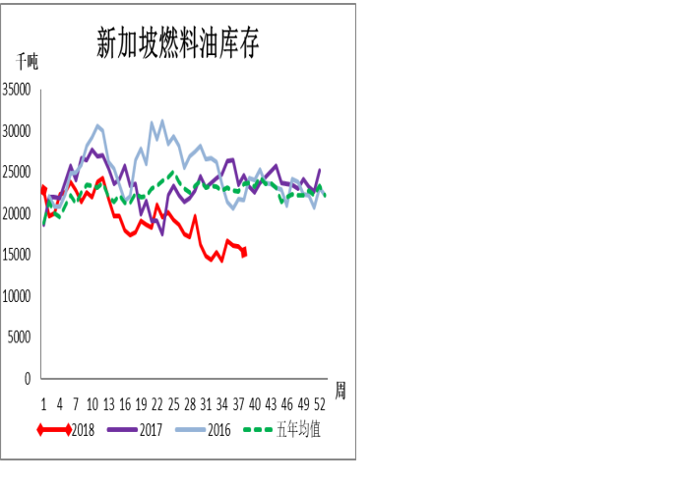
数据来源：WIND、方正中期期货研究院
2.中国燃料油库存数据
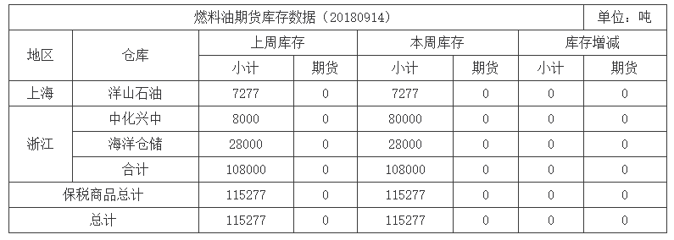
3.布伦特原油与380燃料油走势图
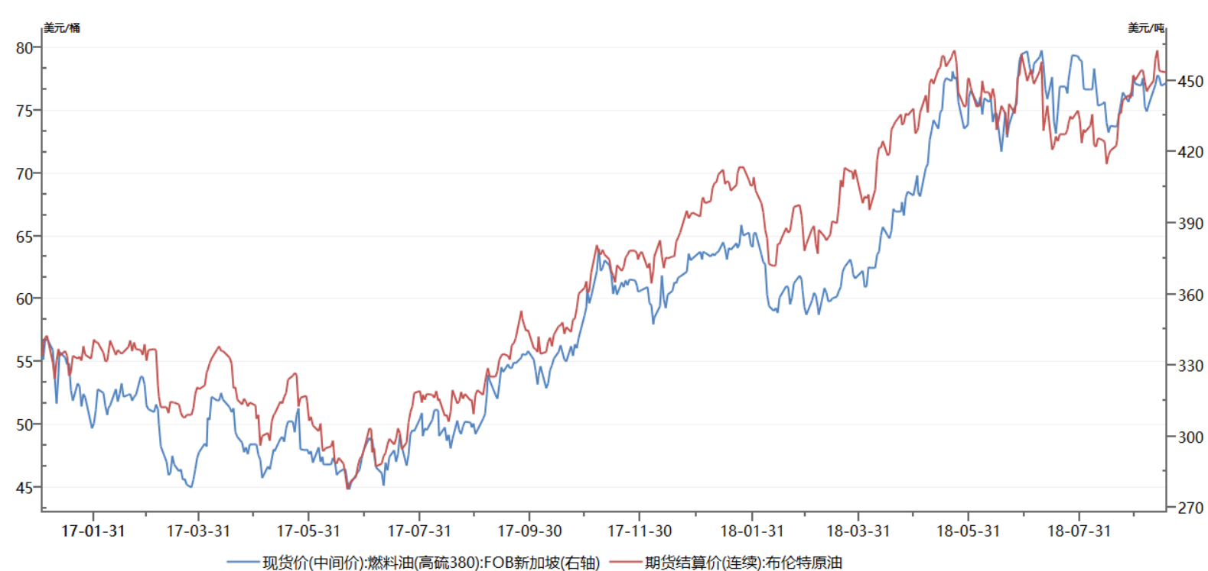
数据来源：WIND、方正中期期货研究院
4.180与380燃料油价差走势图
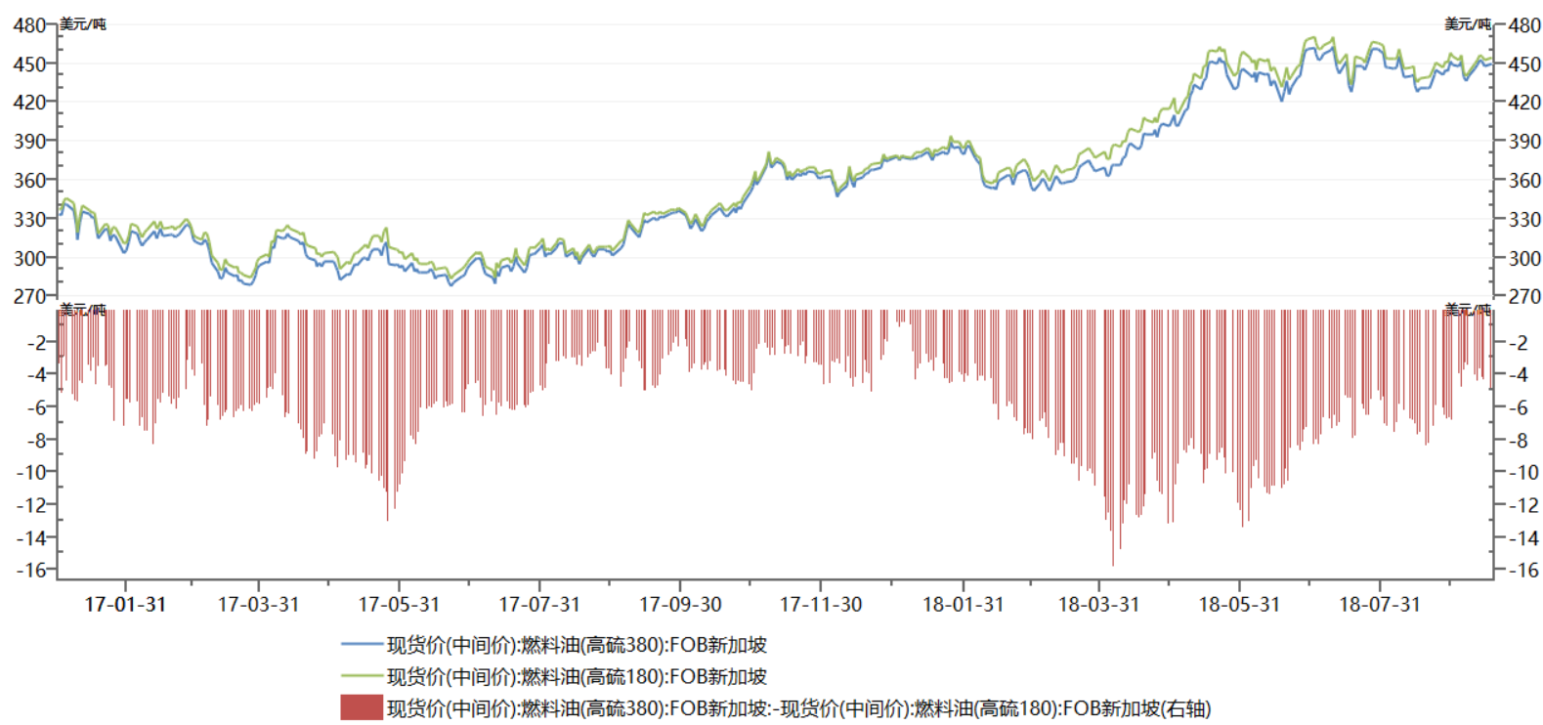
数据来源：WIND、方正中期期货研究院
5.波罗的海干散货指数与380燃油走势
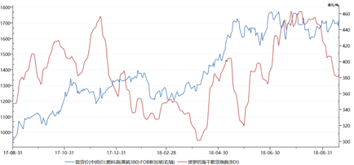
数据来源：WIND、方正中期期货研究院


重要事项:
本报告中的信息均源于公开资料，仅作参考之用。方正中期研究院力求准确可靠，但对于信息的准确性及完备性不作任何保证，不管在何种情况下，本报告不构成个人投资建议，也没有考虑到个别客户特殊的投资目的、财务状况或需要，不能当作购买或出售报告中所提及的商品的依据。本报告未经方正中期研究院许可，不得转给其他人员，且任何引用、转载以及向第三方传播的行为均可能承担法律责任，方正中期期货有限公司不承担因根据本报告操作而导致的损失，敬请投资者注意可能存在的交易风险。本报告版权归方正中期所有。
行情预测说明：
涨：当日收盘价>上日收盘价；
跌：当日收盘价<上日收盘价；
震荡：（当日收盘价-上日收盘价）/上日收盘价的绝对值在0.5%以内；
联系方式：
方正中期期货研究院
地址：北京市西城区阜城门外大街甲34号方正证券大厦2层
电话：010-85881117
传真：010-64636998

